Publicaciones en la página web de la Alcaldía de Guananico, del mes de septiembre del 2025.
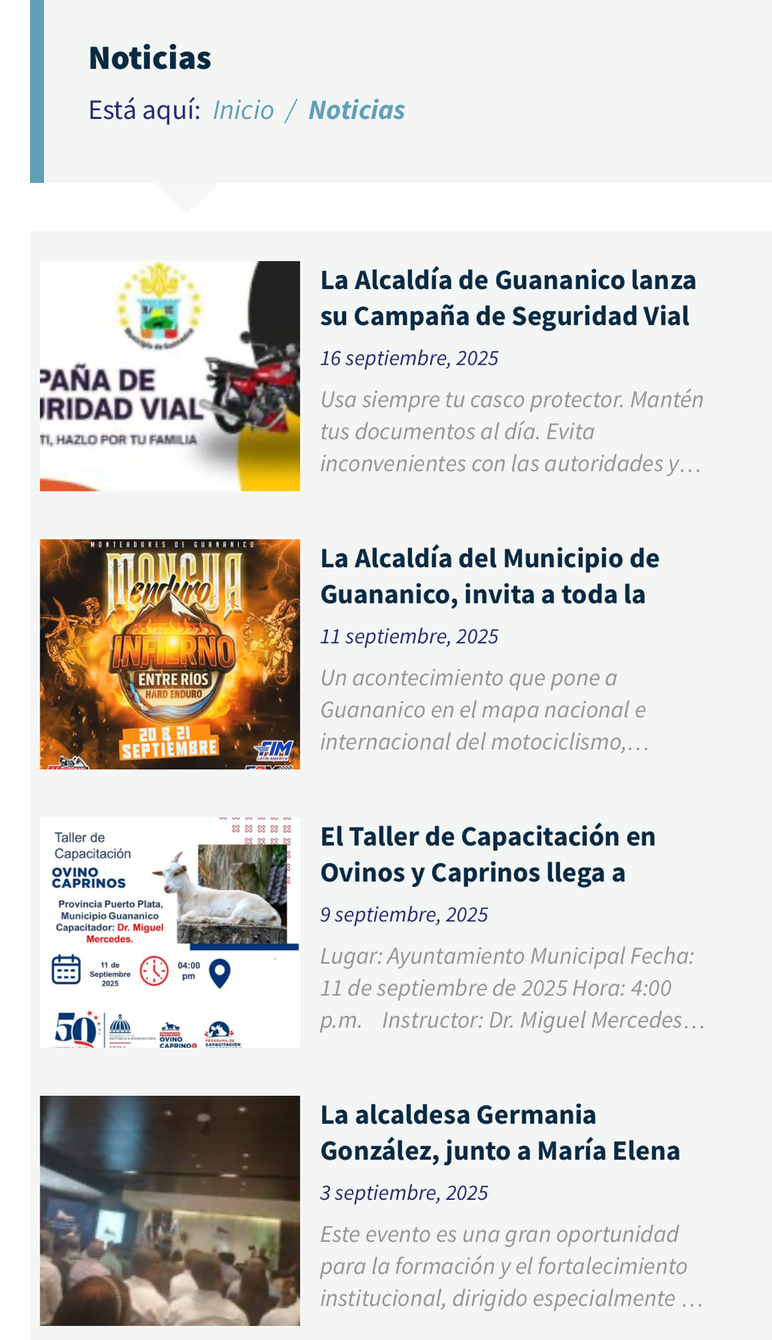

Enc. Del Libre Acceso A la Información Pública: Fabianny Ulloa De La Cruz.
Teléfono: (829) 297- 9524.

